Хвалился Филя, что он все может делать. Все умеет.Заставили Филю траву косить. Весь день Филя косил. Ничего не накосил. Только время потерял.
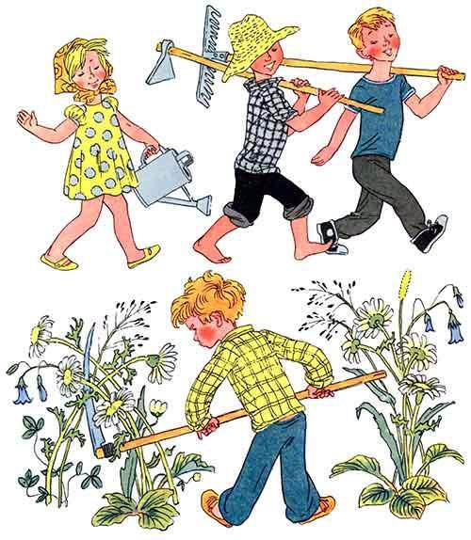
— Как же это ты, Филя, оплошал?— Коса тупа и коса, — отвечает Филя, — то в землю норовит воткнуться, то поверх травы косит. Я лучше коров буду пасти.Стал Филя коров пасти. Разбрелось стадо. Еле собрали.— Как же это ты, Филя, оплошал?
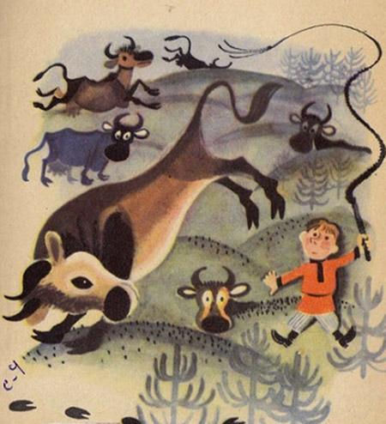
— А это не я оплошал, — отвечает Филя. — Это хозяева. Они ноги коровам не связали. А как их несвязанных пасти? Разбредаются. Я лучше баркас буду водить. В рулевые пойду.Стал Филя баркас водить. Баркас туда-сюда рыскает. Рыскал, рыскал да и сел на мель.— Как же это ты, Филя, оплошал?
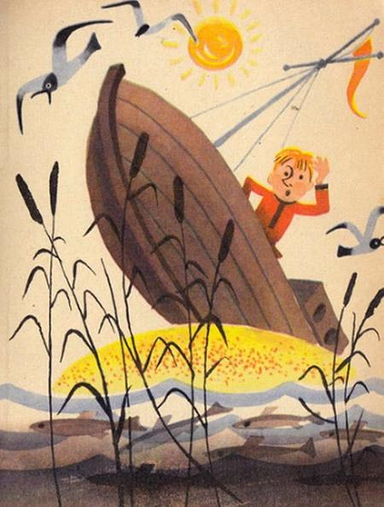
— Клина не дали, — отвечает Филя.— Какого клина, Филенька?— Того, которым руль заклинивают, чтобы баркас туда-сюда не поворачивал. Я лучше на скрипке играть стану.
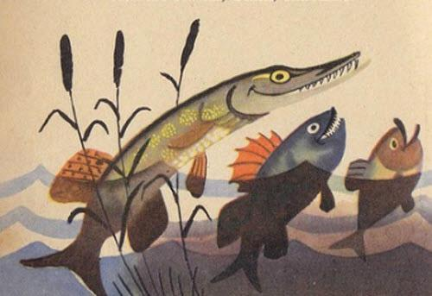
Стал Филя на скрипке играть. Собаки на селе завыли, кошки по чердакам попрятались. Люди на улицу выбежали.— Ты что это, Филя, народ полошишь? Зачем хвастал, что все можешь?
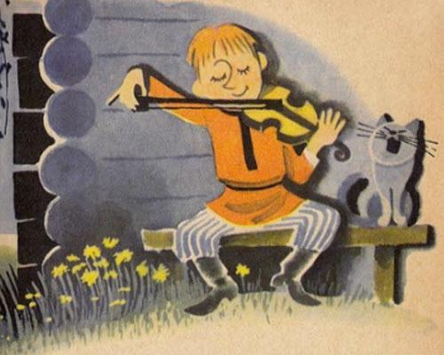
— Да глазами-то я все что хочешь сделать могу, только руки меня не слушаются. Они во всем виноваты, а не я.Опять Филя отговорился и правым оказался. Но работы верхогляду с тех пор никто больше не доверял.
